INDICAÇÃO Nº 5835/2017

Sugere ao Poder Executivo Municipal que proceda a poda de árvore localizada próximo ao campo de bocha na Avenida Cillos esquina com a Rua Tupis no Bairro Jardim Paulista. (Foto anexa) (L)

Excelentíssimo Senhor Prefeito Municipal,

Nos termos do Art. 108 do Regimento Interno desta Casa de Leis, dirijo-me a Vossa Excelência para sugerir ao setor competente que proceda a poda de árvore localizada próximo ao campo de bocha na Avenida Cillos esquina com a Rua Tupis no Bairro Jardim Paulista.

Justificativa:

Fomos procurados pelo morador do endereço acima solicitando essa providencia, pois segundo o mesmo da forma que se encontra a referida árvore está muito encopada causando transtornos e impedindo a iluminação publica.

Plenário “Dr. Tancredo Neves”, em 05 de Julho de 2017.

José Luís Fornasari

“Joi Fornasari”

Solidariedade

- Vereador -

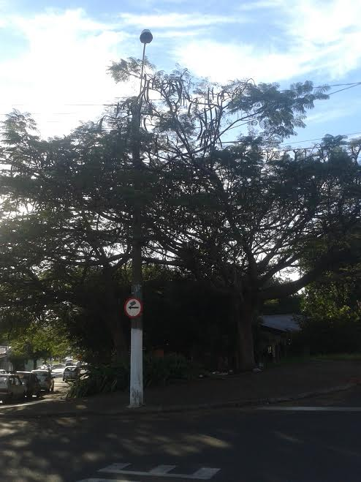

Sugere ao Poder Executivo Municipal que proceda a poda de árvore localizada próximo ao campo de bocha na Avenida Cillos esquina com a Rua Tupis no Bairro Jardim Paulista.

